«Нестандартное физкультурное оборудование в условиях применения здоровьесберегающих технологий в ДОУ»

Пояснительная записка

Двигательная активность является естественной потребностью организма человека. Особое значение движения имеют в дошкольном возрасте. Создание интереса к физическим упражнениям, обеспечение более дифференцированного подхода к подбору движений, повышению двигательной активности способствует использование нестандартного оборудования.
Целесообразный подбор и рациональное использование такого оборудования и пособий способствует формированию разнообразных двигательных умений и навыков, развитию физических качеств и творческих способностей, воспитанию нравственно-волевых качеств, повышению интереса к разным спортивным играм и физическим упражнениям. Наряду с этим решаются задачи, направленные на укрепление здоровья детей и их полноценное психофизическое развитие.
Физкультурно-оздоровительная работа в детском саду является неотъемлемой составной частью формирования здорового образа жизни детей. Поэтому внедрение в педагогический процесс ДОУ здоровьесберегающих технологий достаточно значимо и актуально на сегодняшний день. В основе применения здоровьесберегающих технологий мы определили актуальность разработки, внедрения и апробирования нестандартного оборудования в условиях детского образовательного учреждения на занятиях физической культуры, различных оздоровительных мероприятий, проходящих в спортивном зале и территориях групп.
Нестандартное оборудование используется во всех видах детской деятельности – как в организованной (физкультурные занятия, утренняя гимнастика и т.д.), так и в самостоятельной, свободной (отдых, индивидуальные занятия и игры). Они позволяют повысить двигательную активность ребёнка, облегчить адаптацию, развить основные движения, поддержать положительные эмоции, разнообразить игровую деятельность, повысить уровень воспитательно-образовательного процесса, развивать каждого ребёнка с учётом его интересов и желаний.

Целью данной разработки является расширение предметно - развивающей среды, путём создания нового нестандартного оборудования, помогающего полноценному физическому и психическому развитию детей дошкольного возраста.
Важным направлением в формировании у детей основ здорового образа жизни является правильно организованная предметно-пространственная среда, прежде всего это двигательная предметно-развивающая среда. Она должна носить развивающий характер, быть разнообразной, динамичной, трансформируемой, функциональной. Учитывая эти условия, мною было создано нестандартное, многофункциональное оборудование, отвечающее гигиеническим, анатомо-физиологическим, психическим и эстетическим требованиям и насыщено им пространство физкультурного зала. Установленное оборудование, вызывало не только большой восторг у детей, но и позволило расширить возможности для выполнения разнообразных движений и упражнений.
Используя нестандартное оборудование, я вношу элементы необычности, этим самым вызываю интерес у детей и желание поиграть с новыми для них атрибутами. Ребята с большим удовольствием лазают, бегают, прыгают, выполняют всевозможные упражнения, играют в подвижные игры. Поэтому крайне необходимо удовлетворить потребность ребенка в движении. Оно служит важным условием формирования всех систем и функций организма, одним из способов познания мира, ориентировки в нем, а также средством всестороннего развития дошкольника.
Движение - основа здоровья, поэтому я – инструктор по физкультуре, ставлю перед собой следующие задачи:
- создавать развивающую среду, внедряя нестандартное оборудование;
- помогать детям, накапливать опыт знаний для укрепления физического и психического здоровья;
- стимулировать к включению в процесс двигательной активности, побуждать ребёнка к самопознанию, создавать условия для внутренней активности личности;
- направлять совместную работу всего педагогического коллектива и родителей на развитие и закаливание организма;
- формировать навыки саморегуляции поведения дошкольника, направленные на осознанное сохранение и укрепление своего здоровья, что позволяет быть физически, душевно и социально более благополучными при переходе от искусственно структурированной окружающей обстановки ДОУ к ситуациям реального мира, повседневной жизни.
Как показала практика, одна только развивающая среда уже позволяет повысить двигательную активность, подтолкнуть дошкольника к движению, совершаемому по собственной воле, желанию, без принуждения. Нестандартное оборудование - это всегда дополнительный стимул активизации физкультурно-оздоровительной работы. Разработанные мной пособия и нестандартное оборудование - несложные и недорогие. Использование этих пособий и оборудования увеличивает количество упражнений для разных групп мышц, а также позволяет применять дифференцированный метод работы с ребятами.
ТРЕНАЖЁР «ТРАПЕЦИЯ»
Формирование правильной осанки – один из важнейших моментов в воспитании здорового ребёнка. Ведь от осанки зависит и общее состояние организма, и функционирование внутренних органов, и правильное развитие грудной клетки. Содействовать этому будут упражнения на удобном, компактном и многофункциональном тренажёре «Трапеция» (за основу я взяла тренажёр «Триенгл», созданный коллегами из г. Черкассы). «Трапеция» состоит из четырёх досок длинною 1метр 20сантиметров: одна (шириной 7см.) будет верхней гранью тренажёра, следующая основанием, а две остальные (шириной до30см) оббитые ковровым покрытием, - боковыми рёбрами. Кандидат педагогических наук, доцент Н.Н. Ефименко в своей книге «Шея – это очень серьёзно!» (2002г.) говорит о том, что: «Шейная проблема выдвигается в число актуальнейших медико-педагогических проблем». Именно это и натолкнуло меня на мысль оснастить наш тренажер небольшими подушечками, средней жёсткости, чтобы не травмировать шею во время выполнения общеразвивающих упражнений из положения, лёжа, и строго указывать место, где должна находиться шея. Благодаря тому, что «Трапеция» оббита покрытием, я легко могу прицепить на неё те атрибуты, которые буду использовать на конкретном занятии, при помощи ленты-липучки. Это и «следочки», показывающие направление и расположение стопы, и «колючие» коврики для массажа, и подушечки для шеи, и декоративные атрибуты (водоросли, цветочки и т.д.) для создания интереса у детей к развитию сюжета занятия.
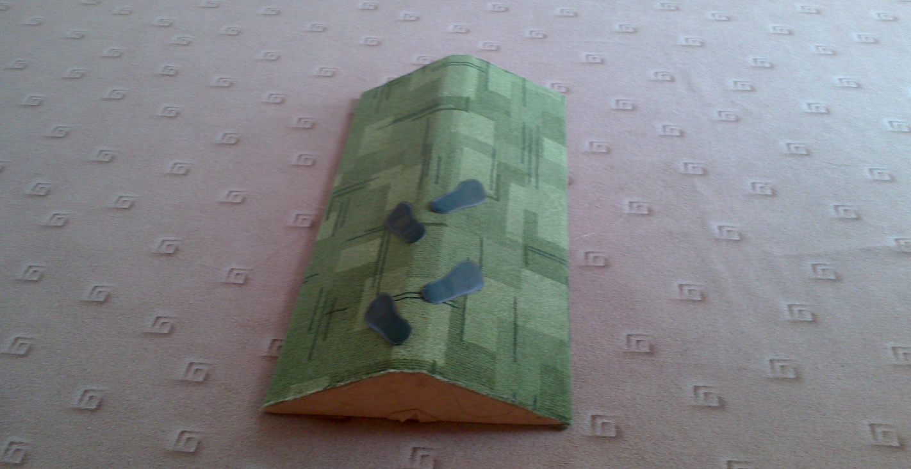

Тренажёр «Трапеция» предназначен для выполнения на нём упражнений для профилактики нарушений осанки и укрепления мышечного корсета.
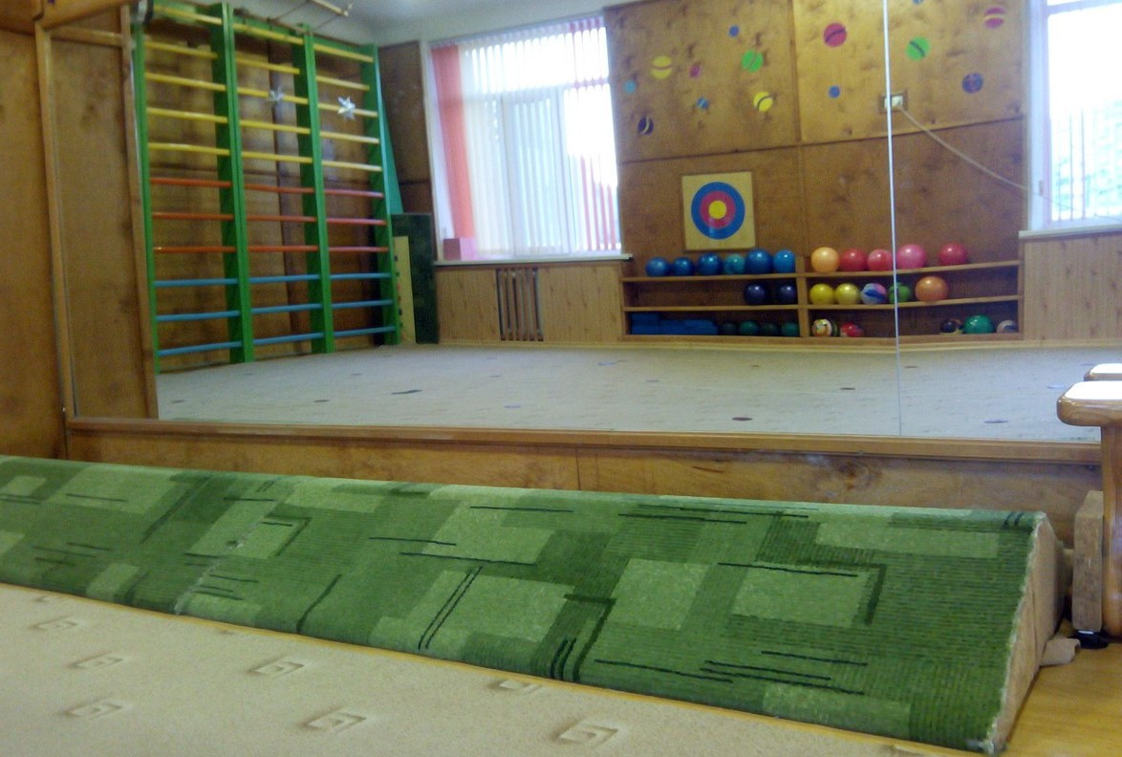
1.И.п.: лёжа грудью на наклонной плоскости, ноги на полу, руки за головой. Вытянуть руки вперёд и выгнуться вверх. 3-4 раза.
2. И.п.: то же. Руки вытянуть назад; развести в стороны. 3-4 раза.
3. И.п.: лёжа грудью на наклонной плоскости, руки вытянуты вдоль туловища. Прогнуться. 3-4 раза.
4. И.п.: лёжа спиной на наклонной плоскости (ноги на полу), руки скрестить, обхватив плечи. Во время вдоха развести руки в стороны. Выдыхая, резко обхватить плечи руками. 3-4 раза.
5. И.п.: лёжа грудью на наклонной плоскости, руки за головой. Выпрямить и поднять левую руку вверх, прогнуться назад. Вернуться в и.п. Повторить то же правой рукой. 3-4 раза.
6. И.п.: то же. Поднять левую ногу и правую руку, прогнуться. Вернуться в и.п. Повторить то же правой ногой и левой рукой.
7. Перелезать через тренажёр «по-пластунски».
8. И.п.: стоя на коленях, опираясь на согнутые в локтях руки, которые находятся на тренажёре. Прогнуться назад, поднимая махом левую ногу. Вернуться в и.п. Повторить то же правой ногой. 3-4 раза.
9. И.п.: лёжа на животе на боковом ребре тренажёра, руки подняты вверх. Отвести правую руку в сторону, потянуться, наклониться за рукой, вернуться в и.п. Повторить то же с левой рукой.
10. И.п.: лёжа на спине, на наклонной плоскости. Выполнять упражнение №9.
11. И.п.: лёжа на спине, на полу, ступни на наклонной плоскости тренажёра, ноги ровные, руки вытянуты вперёд. Сгибать и разгибать туловище, стараясь дотянуться лбом до колен. Во время выполнения этого упражнения воспитатель может держать ребёнка за ноги. 3-4 раза.
12. И.п.: лёжа параллельно тренажёру, руки подняты вверх, закатываться на тренажёр и скатываться с него. Выполнять упражнение с помощью воспитателя.
13. То же самое, но руки вытянуты вдоль туловища.
14.И.п.: стоя перед тренажёром. Прыжки на плоскостях (пол, первая плоскость, вершина, вторая плоскость, пол). Упражнение выполняется при помощи воспитателя. Нагрузку увеличивать от 3-4 раз до 10-12.
При сколиозе рекомендуется выполнять упражнения в другую сторону от искривления.
Упражнения для профилактики и коррекции плоскостопия, укрепления позвоночника, мышц спины и ног.
УПРАЖНЕНИЯ ЛЁЖА
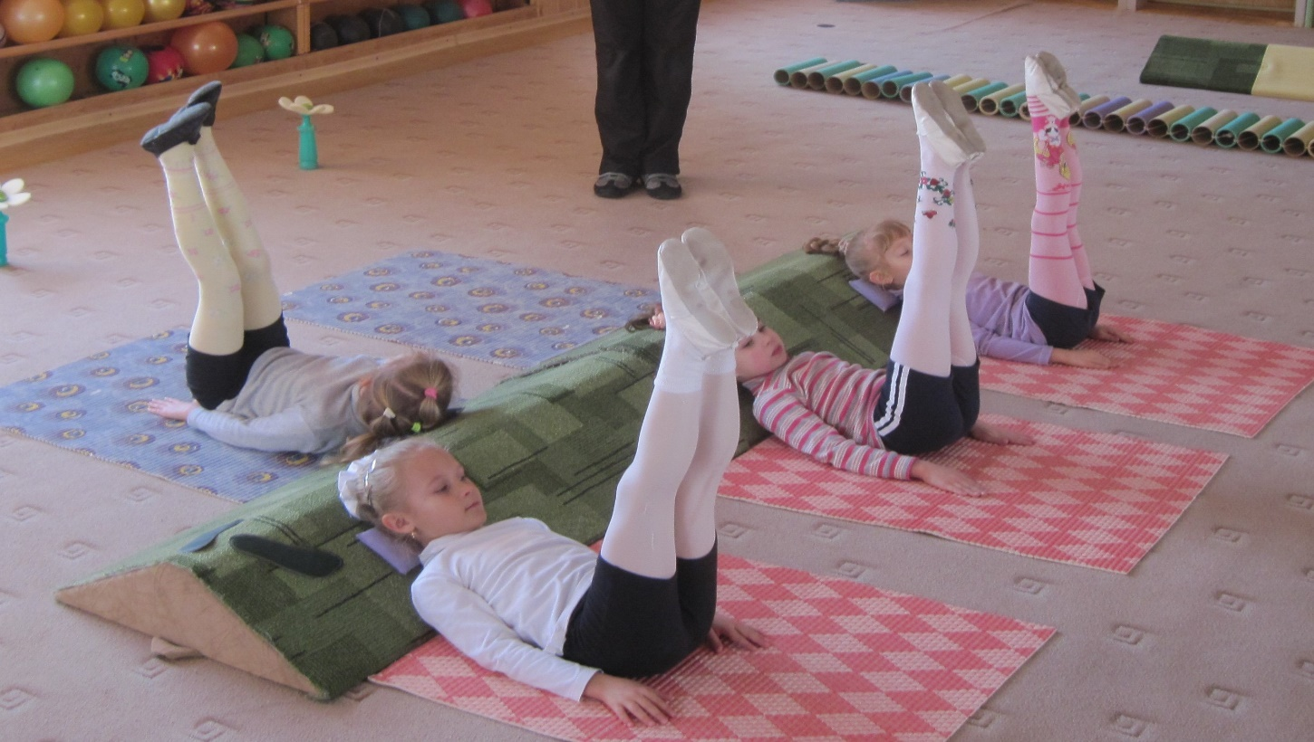

1.И.п.: лёжа на спине, на полу перпендикулярно к тренажёру, руки за головой, ступни вместе на боковом ребре. При помощи пальцев (сгибая и разгибая их) медленно передвигать ноги сначала вверх, добравшись до верхней рейки, положить ступни на неё, вытянуть вперёд правый, затем левый носок. 3-4 раза. А потом спуститься вниз. Выполнить 4-5 раз, через неделю увеличить нагрузку.
2. И.п.: лёжа на спине, ногами к торцевому боку тренажёра, руки за головой, ступни на разных боковых рёбрах. Медленно передвигая, соединить ступни на верхней рейке, а потом опять развести. Повторить 3-4 раза.
3. И.п.: лёжа на спине, перпендикулярно к ребру тренажёра, руки за головой, ноги согнуты в коленях. Пальчиками ног «бегать» по плоскости бокового ребра. Повторить 4-5 раз.

УПРАЖНЕНИЯ СИДЯ
1.И. п.: сидя на полу лицом к боковому ребру тренажёра с опорой на прямые руки за спиной. Ноги передвигать вверх и вниз по боковому ребру тренажёра, спину держать ровно. Повторить 4-5 раз.
2. И.п.: то же. Пальчиками ног «бегать» по плоскости бокового ребра. Повторить 4-5 раз.
3. И.п.: сидя на полу лицом к торцевому боку с опорой на прямые руки за спиной, ступни на разных рёбрах. Медленно передвигая, соединить ступни на верхней рейке, а потом опять развести. Повторить 4-5 раз.

УПРАЖНЕНИЯ СТОЯ
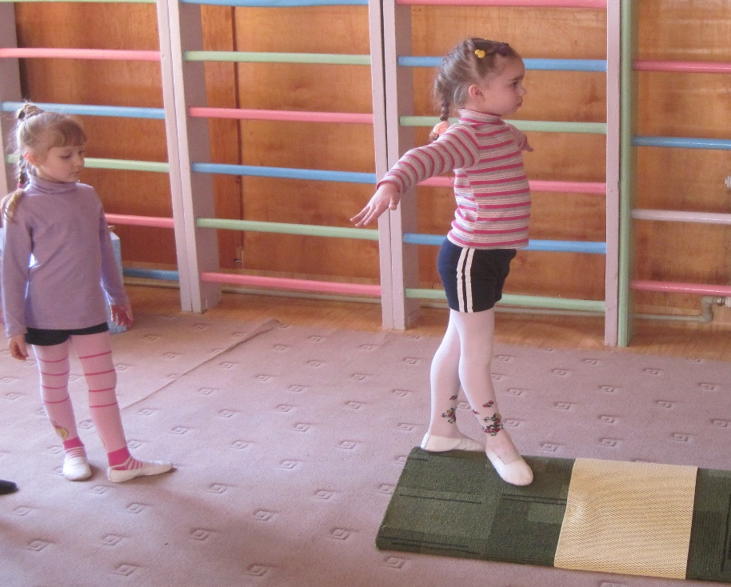
1.И.п.: стоя перед «Трапецией», руки в стороны. Подниматься до вершины по ребру, ноги держать параллельно друг другу, на верхней рейке пройти приставным шагом до конца, спуститься назад, не оборачиваясь.
2. И.п.: стоя спиной к тренажёру, руки в стороны или вперёд. Подниматься по ребру к вершине спиной вперёд, спускаться, не оборачиваясь.
3. И.п.: стоя перед тренажёром, руки на поясе. Подниматься и спускаться по ребру, ноги ставить «ёлочкой».
4. И.п.: стоя перед тренажёром, руки в стороны. Подниматься по одному ребру, спускаться по-другому.
5. И.п.: руки на плечах, стоя на тренажёре боком. Подниматься по боковому ребру тренажёра, спускаться вниз по другому ребру. Выполняется левым и правым боком
6. И.п.: стоя перед торцевым боком тренажёра, руки за спиной. Подниматься и спускаться по плоскостям тренажёра «восьмёркой», стопы параллельно.
7. И.п.: то же. Стопы ставим «ёлочкой».
8. И.п.: стоя правой ногой на боковом ребре «Трапеции», а левой – на полу, руки на поясе, левой ногой подняться на носок, развести руки в стороны, вернуться в и.п. Повторить 3-4 раза.
9. То же самое, поменяв ноги.
10. И.п.: стоя ступнями на разных рёбрах «Трапеции», руки за головой. Медленно продвигаться вперёд, держа голову ровно.
11. Прыжки с пола на плоскость тренажёра: двумя ногами лицом вперёд, переменные прыжки.
12.И.п.: стоя боком на верхней плоскости тренажёра, руки на поясе. Передвигаться по нему приставным шагом.
13.И.п.: стоя на вершине трапеции, ноги в танцевальной позиции №3, руки в стороны. Передвигаться по верхней плоскости.
Все упражнения из и.п.: стоя, сначала выполняют с подстраховкой воспитателя. Нагрузку следует начинать с 3-4 раз, доводить до10-12 раз. Выполнять упражнения следует медленно. Сначала ступню ставить полностью, потом усложнять, поднимая вверх пальцы ног или собирать их в «кулачок». Постепенно переходить на выполнение упражнений на внешней стороне стопы и с перенесением тяжести с пятки на носок.
Обращая внимание на возраст ребёнка, а также его физическое развитие, предлагать выполнение этих упражнений на разных плоскостях и в положении полуприседа.

Дорожка-трансформер «ПОКАТАЙ-КА».

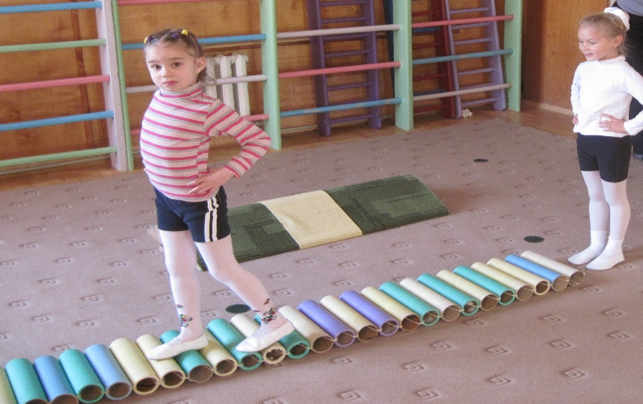

Дорожка «Покатай-ка» состоит из 29 плотно связанных между собой, круглых 30сантимитровых катушек, из плотного картона. Эта дорожка является прекрасным профилактическим оборудованием против плоскостопия, а также тренировочным оборудованием для удержания равновесия. Всё дело в том, что катушки, когда на них наступают, начинают двигаться, покатывать детей (отсюда и произошло название дорожки). Задача ребят – пройти по дорожке, не упав, сохраняя равновесие и осанку. А сами катушки, имея округлую форму, делают непроизвольный массаж. Получается небольшой аттракцион «Пройди – не упади!» Выполнение упражнений на дорожке можно усложнить ходьбой с гимнастической палкой, заведённой за плечи, фиксирующей правильное положение корпуса, или ходьбой с большим мячом, который можно держать перед собой или над головой. Дети также могут производить действия с этими предметами: палку поднимать, держать её перед собой и над головой, или переступать через неё, а мяч перекладывать с одной руки в другую, или подкидывать и ловить. Приложив небольшие усилия, дорожка трансформируется в «заборчик» для перешагивания. А сложив её вдвое, в двойную преграду.
«Покатай-ка» может служить и горизонтальной целью для метания, если соединить концы и образовать круг. Преимущество этой цели в том, что попавший в неё предмет не выскочит за её пределы, как это часто бывает с плоскими целями. Все упражнения, которые дети выполняют на этой дорожке или с её использованием, приносят ребятам не только позитивные эмоции, но и положительные изменения в состоянии здоровья и развитии ребёнка.

«РАДУГА-ДУГА»

Решая такую задачу как, развитие детского воображения, в нашем спортзале появилась волшебная «РАДУГА-ДУГА», под которую ребятам очень весело подлезать. «Радуга-дуга» относится к многофункциональному, эстетическому, трансформируемому физкультурному оборудованию. Сделана она из 2х метрового куска 9миллиметрового поролона, шириной 30сантиметров. Обшита «Радуга-дуга» голубой плотной тканью, с нашитыми лентами всех цветов радуги. Многофункциональность её заключается в возможности регулировать высоту дуги, при помощи ленты-липучки, нашитой на торцевые части изделия, а также трансформации дуги в мягкую дорожку для снятия напряжения икроножных мышц.

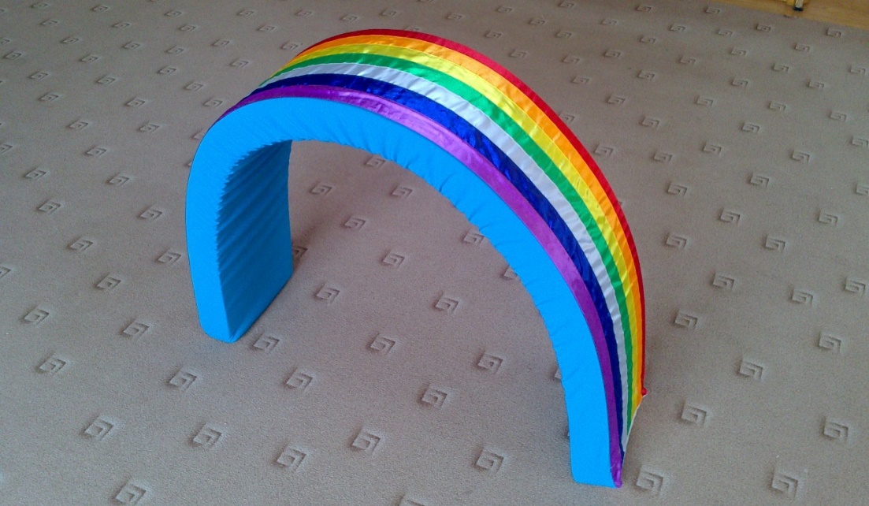

Очень нравиться ребятам, те занятия, на которых используется это оборудование. Ведь «Радуга-дуга» является для детей радугой исполнения желаний, при условии правильного выполнения упражнения. А чтобы желание, загаданное под радугой, исполнилось надо выпрямить спину, потянуться и хлопнуть в ладоши. Это оказалось лучшей мотивацией для правильного выполнения заданных упражнений.

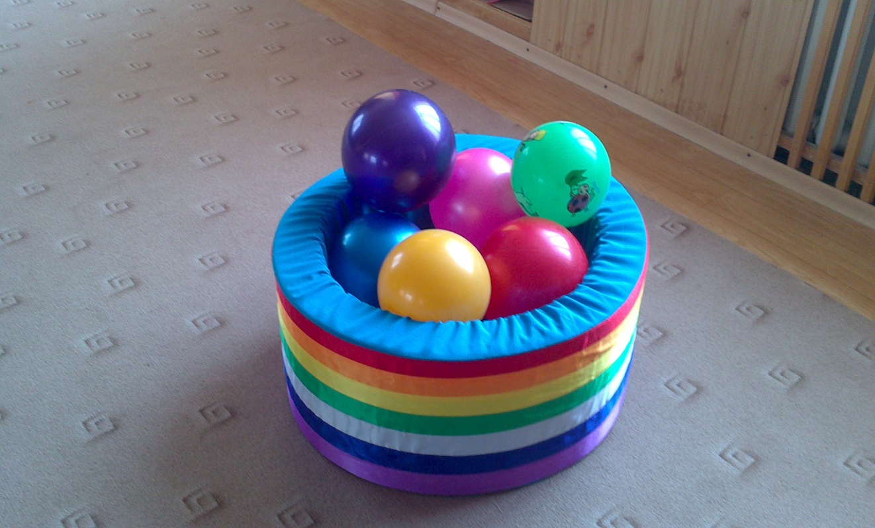
Создав такую «Радугу-дугу» мне захотелось иметь ещё и такое оборудование, пользуясь которым, дети могли б выполнять максимальное количество основных движений и общеразвивающих упражнений, а также придумывать свои собственные. Так возникли мягкие модули, сделанные из кусков 9миллиметрового поролона и обшитые плотной тканью, каждый разным цветом. Именно тут и начала проявляться богатая фантазия детей. Они и перепрыгивали через модули, и прыгали с модуля на модуль, ползали между ними и с большим удовольствием выполняли общеразвивающие упражнения с этим мягким, легким, цветным оборудованием.

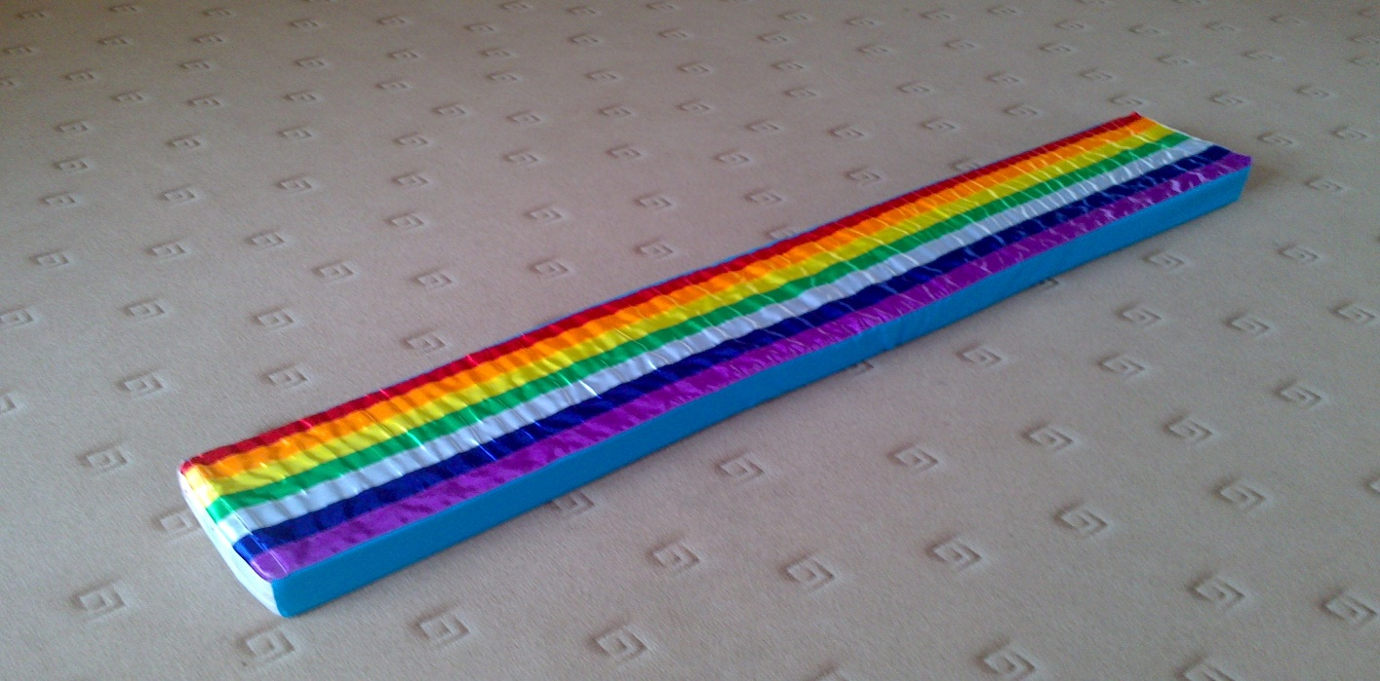

«ЗИГЗАГ» или «ВОЛШЕБНАЯ ДОРОЖКА»
Выполнение упражнений с нетрадиционными оборудованием повышает интерес к занятиям, улучшает качество выполнения упражнений, способствует формированию правильной осанки. В результате применения данного оборудования у детей появляется заинтересованность выполнять упражнения качественно и обязательно. Их привлекает неординарная задумка, яркость цвета, интересные формы. Такие пособия поражают детское воображение, способствуют лучшему выполнению физических упражнений.
Учитывая это, мною было изготовлено и теперь систематически используется малогабаритное и универсальное нетрадиционное оборудование, которое легко трансформируется при минимальной затрате времени – «ЗИГЗАГ» или «ВОЛШЕБНАЯ ДОРОЖКА». Сделана она из 14 прямоугольников (20*60см) прессованного картона, соединёнными между собой при помощи тканевого чехла.

Использование «Зигзага»:

- Ходьба «змейкой»;

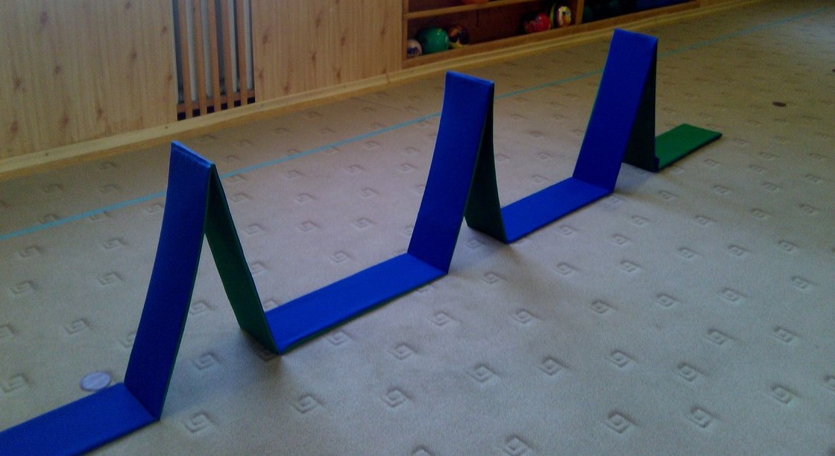

- Ходьба с высоким подниманием коленей и перепрыгивание;

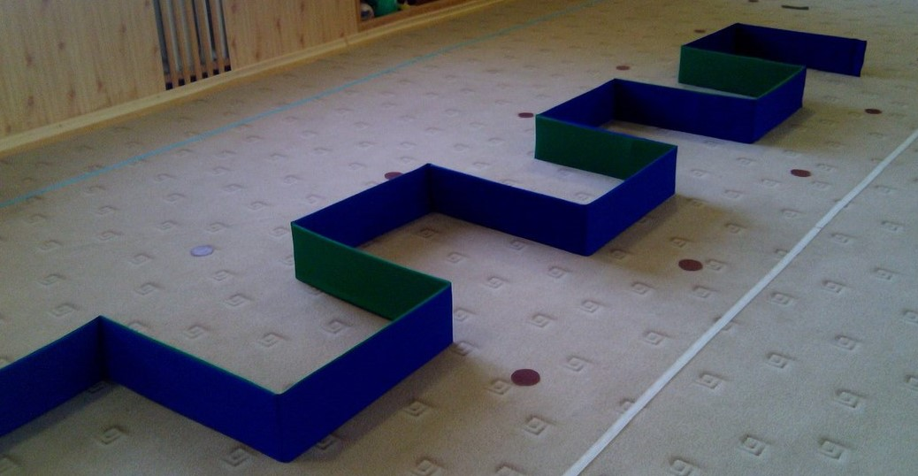

- Подвижные игры.

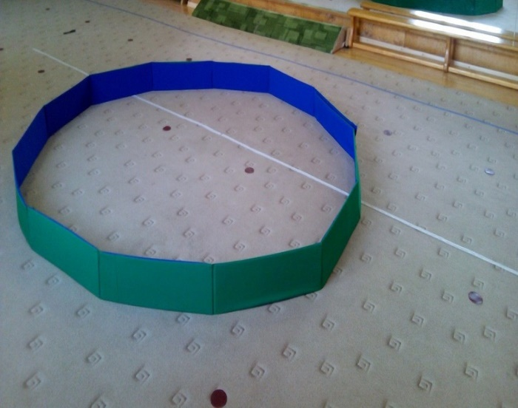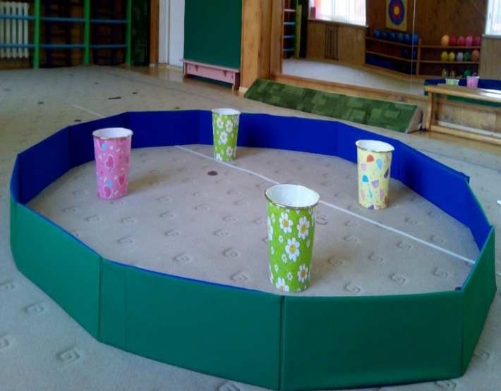

В своей работе я стремлюсь с помощью использования нестандартного оборудования повышать достаточные физические нагрузки, разнообразить способы и формы организации деятельности дошкольников в процессе физического воспитания и одновременно укреплять их здоровье.

